Министерство науки и высшего образования Российской Федерации
Федеральное государственное автономное образовательное учреждение
высшего образования
Национальный исследовательский ядерный университет «МИФИ»
Саровский физико-технический институт – филиал НИЯУ МИФИ
Факультет информационных технологий и электроники
Кафедра философии и истории
VII Саровские молодежные чтения
Всероссийская научно-практическая студенческая конференция
«Ядерный университет и духовное наследие Сарова»
24,25,27,28 апреля 2023 г.
XXХV студенческая конференция по гуманитарным и социальным наукам СарФТИ НИЯУ МИФИ
XV студенческая онлайн-конференция по истории СарФТИ НИЯУ МИФИ
«Ядерный университет и духовное наследие Сарова»
25, 28 апреля 2023 г.
Гавриил Романович Державин (1743 - 1816 гг.):
к 280-летию со дня рождения.
Доклад:
студентов групп ВТ-12, ТМ-12
А. Илюшкиной (руководитель), Ф. Куприянова, И. Бурмистрова,
В. Рассказовой, Д. Охрименко
Преподаватель:
кандидат исторических наук, доцент
О.В. Савченко

Саров-2023

Аннотация.

В нашем докладе рассмотрены основные этапы жизни и деятельности Гавриила Романовича Державина - знаменитого поэта и государственного деятеля Российской империи.
Г. Р. Державин занимал должности правителя наместничеств в Олонецкой и Тамбовской губерниях, личного секретаря Екатерины II, сенатора, министра юстиций; принимал участие в подавлении восстания Е. И. Пугачева.
Сделаны выводы о том, что Гавриил Романович обладал независимостью взглядов и поведения, он обличал коллег взяточников, открыто говорил и писал в своих произведениях о проблемах, с которыми сталкивался.

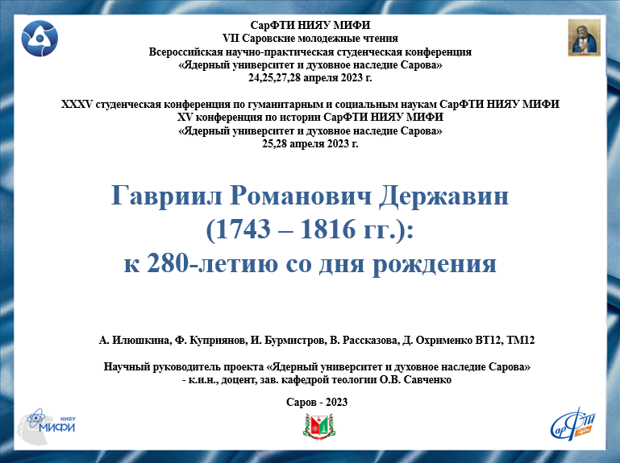
Слайд 1
Добрый день!
Мы представляем доклад о Гаврииле Романовиче Державине, русском поэте эпохи Просвещения, государственном деятеле Российской империи.

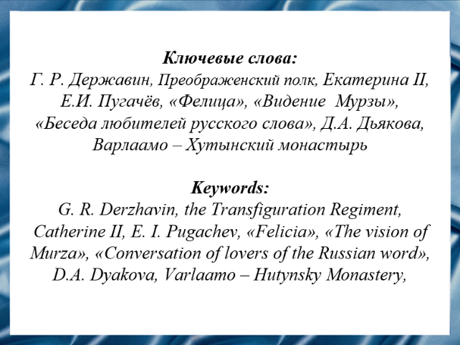
Слайд 2
Летом 2023 года исполнится 280 лет со дня рождения Гавриила Романовича Державина. Важно вспомнить жизнь и деятельность этого великого человека, который совершил в русской поэзии подлинный литературный переворот, а также являлся государственным деятелем.

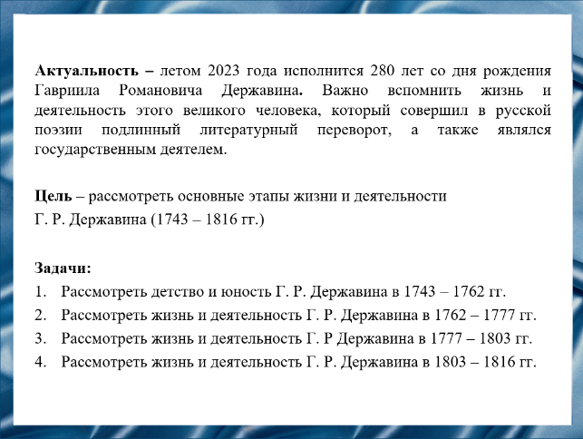
Слайд 3
Цель нашего доклада рассмотреть основные этапы жизни и деятельности Гавриила Романовича Державина.

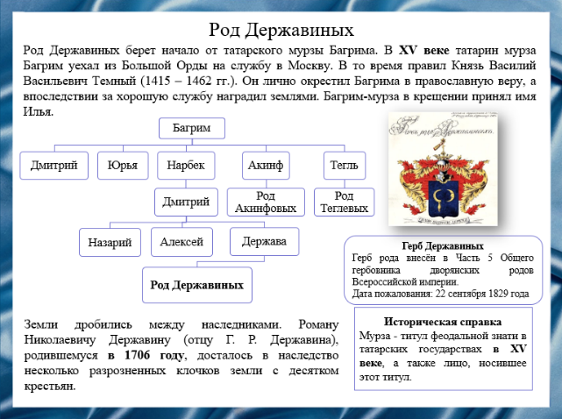
Слайд 4
В XV веке, при князе Василии Васильевиче Темном, татарин мурза Багрим уехал из Большой Орды на службу в Москву. Князь лично окрестил его в православную веру, а впоследствии за хорошую службу наградил землями. Держава стал родоначальником фамилии Державиных.
Земли дробились между наследниками и уже дед Г. Р. Державина был небогатым помещиком. Роману Николаевичу Державину (отцу поэта), досталось в наследство несколько разрозненных клочков земли с десятком крестьян.
В 1722 г. Роман Державин вступил в армию и служил в разных гарнизонных полках.

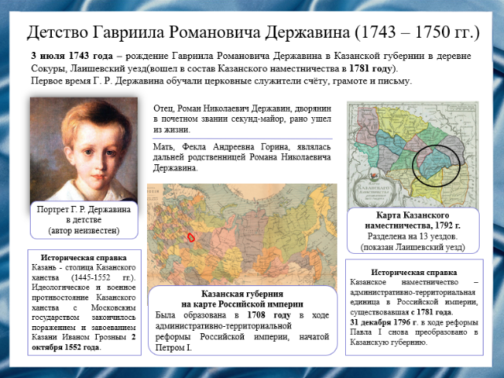
Слайд 5
Гавриил Романович родился 3 июля 1743 года в Казанской губернии в родовом дворянском имении Сокуры, Лаишевский уезд. Отец, Роман Николаевич Державин, дворянин в почетном звании секунд-майора, рано ушел из жизни. Мать Гавриила Романовича, Фекла Андреевна Горина, являлась дальней родственницей супруга. После смерти мужа жене сложно было дать Гавриилу достойное образование. Первое время Г. Р. Державина обучали дома церковные служители.

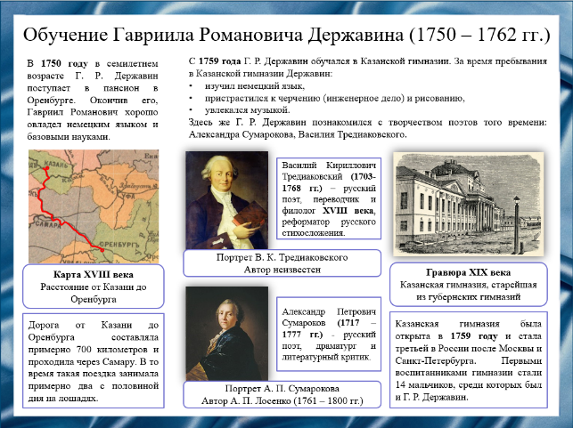
Слайд 6
В семилетнем возрасте мать отдала Державина в оренбургский пансион. Окончив его, Гавриил Романович довольно хорошо овладел немецким языком и базовыми науками. Вскоре семья переехала в Казань, где у Державина появилась возможность поступить в гимназию. Он был одним из первых ее воспитанников.
Любимыми предметами Державина стали рисование и технические науки, в которых он демонстрировал большие успехи. Здесь же появилась страсть к чтению: юноша часами сидел за книгами Александра Сумарокова, Василия Тредиаковского. Вдохновившись их творчеством, Гавриил решил и сам попробовать свои силы на поэтическом поприще. Но первый опыт оказался неудачным.
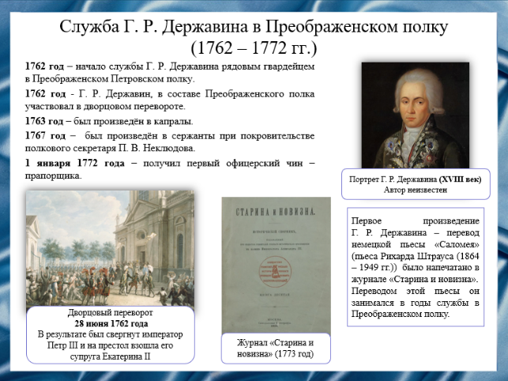
Слайд 7
В 1762 году, по окончании казанской гимназии, Гавриил Романович был зачислен солдатом в гвардейский Преображенский полк, в составе которого участвовал в дворцовом перевороте и в результате которого на престол взошла Екатерина II. Он нес тяжелую солдатскую службу, а в редкие свободные минуты писал стихи.
После 10 лет солдатской службы Державин был произведен в офицеры и в качестве члена секретной следственной комиссии принял участие в усмирении Пугачевского бунта.

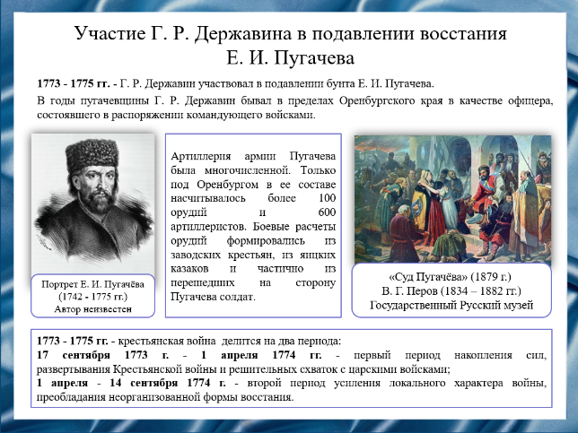
Слайд 8
В годы Крестьянской войны Гавриил Державин служил на Волге, работал в комиссии по расследованию дел сообщников Емельяна Пугачева. Он написал «увещание к калмыкам», в котором призывал их раскаяться и не поддерживать крестьянские волнения. Главнокомандующий войсками Александр Бибиков отправил это послание вместе с рапортом Екатерине II.
В годы пугачевщины Г. Р. Державин бывал в пределах Оренбургского края в качестве офицера, состоявшего в распоряжении командующего войсками.

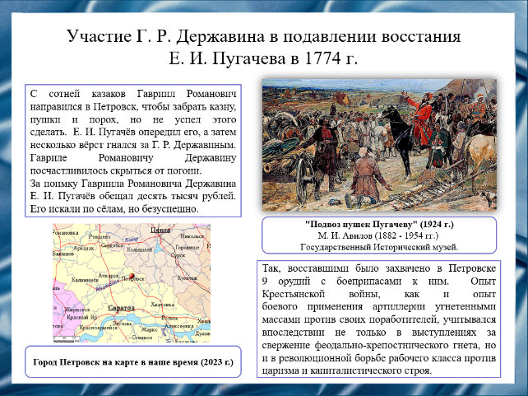
Слайд 9
В марте 1774 года он прибыл в село Малыковка. Здесь было необходимо найти надёжных людей, чтобы заслать их в качестве разведчиков к пугачёвцам.
В июле 1774 года Державин приехал в Саратов и провёл совещание, на котором обсуждались вопросы обороны города. Из-за разногласий между руководящими чинами единые меры выработать не удалось. А вскоре стало известно, что Пугачёв взял Пензу и находится около Петровска. Действовать нужно было быстро. Гаврила Романович с сотней казаков направился в Петровск, чтобы забрать всё самое необходимое: казну, пушки и порох, но Пугачёв опередил его, Гавриле Романовичу пришлось отступить, а затем несколько вёрст уходить от погони. Скрыться ему удалось.

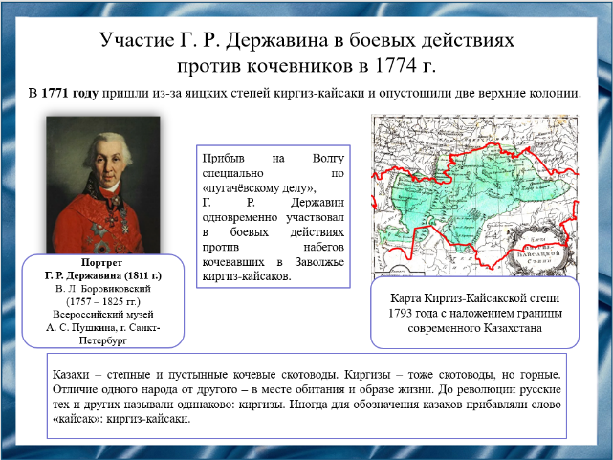
Слайд 10
Прибыв на Волгу специально по «пугачёвскому делу», Державин одновременно участвовал в боевых действиях против набегов киргиз-кайсаков. Основную задачу, захват Пугачёва – Державин не осуществил. Но когда предводитель крестьянского восстания был схвачен своими сообщниками, Гаврила Романович сумел первым послать сообщение об этом императрице Екатерине II. Материальное положение Державина было тяжелым, и вскоре он написал императрице письмо с перечислением своих заслуг. Поэта назначили коллежским советником и пожаловали ему 300 душ.

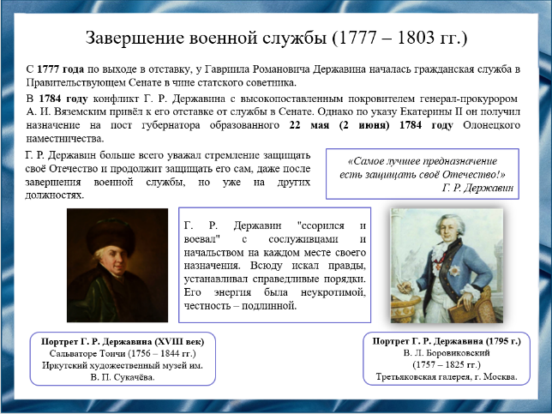
Слайд 11
Державин продолжит защищать своё Отечество, даже после завершения военной службы, но уже на других должностях. С 1777 года поступает на государственную службу в Правительствующий Сенат в чине статского советника. Начало службы было в Сенате, в котором он не сумел устроиться из-за повышенного стремления к правде.
В 1784 г. конфликт Державина с высокопоставленным покровителем генерал-прокурором Вяземским привёл к его отставке от службы в Сенате. Однако вскоре по указу императрицы он получил назначение на пост губернатора Олонецкого наместничества.

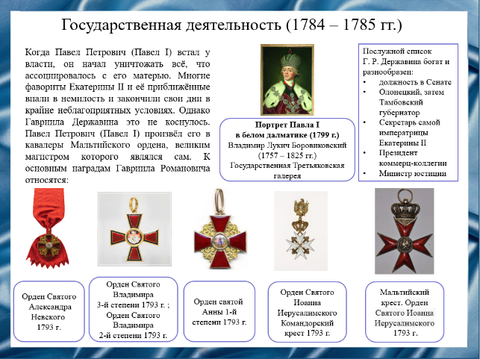
Слайд 12
На посту губернатора ему пришлось много потрудиться. Основной проблемой края была коррупция.
Энергичность, прямота и чувство повышенной справедливости политического деятеля часто играли с ним злую шутку. Его недолюбливали вышестоящие вельможи.
Павел I уничтожал всё, что ассоциировалось с его матерью. Многие фавориты Екатерины II и её приближённые впали в немилость и закончили свои дни в крайне неблагоприятных условиях. Гавриила Державина это не коснулось. Павел I произвёл поэта в кавалеры Мальтийского ордена

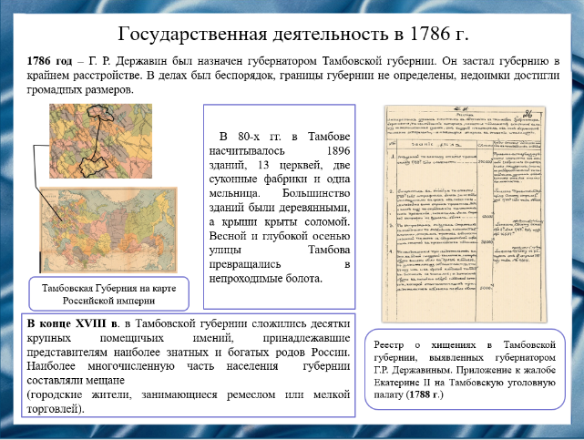
Слайд 13
В 1786 году перевели в Тамбов. Эта область тогда была одной из самых отсталых в стране. Державин построил в Тамбове училище, больницу, приют, открыл городской театр и первую в городе типографию.
Державин всячески боролся с бюрократией, отстаивал интересы местного народа, а также приложил все усилия, дабы превратить эти земли в одни из наиболее просвещенных на территории России.

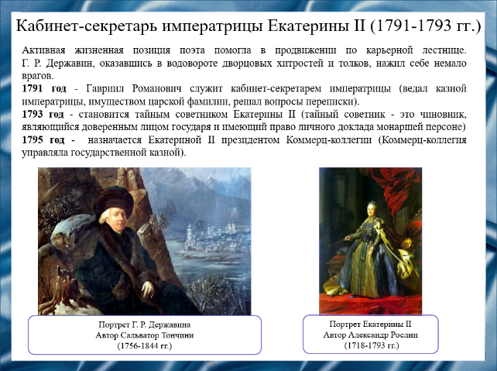
Слайд 14
В 1791 году был на серьёзном посту кабинет-секретаря Екатерины, но произведён в тайные советники за взыскательность и критику. Интересен случай, когда Державин, находясь на приёме у императрицы и пытаясь обратить внимание на беззаконие и несправедливость, схватил её за мантилью. Это сильно разгневало Екатерину, что и стало причиной разжалования поэта в тайные советники.
Находясь на менее престижной должности, Гавриил Державин упрекал никчёмных чиновников, назначенных государыней.

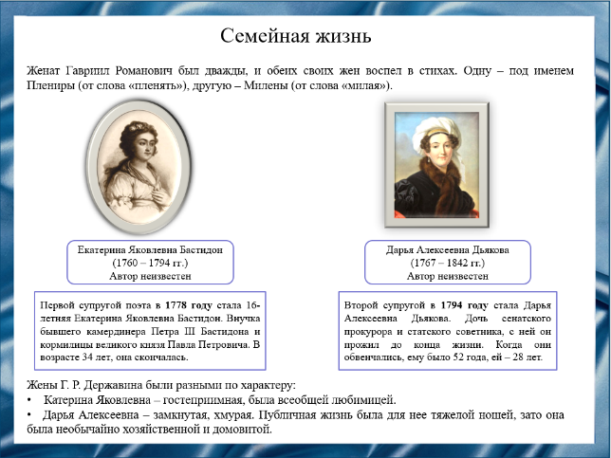
Слайд 15
Первой супругой поэта стала 16-летняя Екатерина Яковлевна Бастидон. Екатерина подхватила в Тамбове тяжелую лихорадку и слегла. Еще молодая женщина, в возрасте 34 лет Екатерина скоропостижно скончалась и похоронена на Лазаревском кладбище в Санкт-Петербурге.
Впрочем, как ни велика была утрата, а Гавриил Романович уже спустя полгода женился повторно. Его избранницей стала Дарья Алексеевна Дьякова, дочь сенатского прокурора и статского советника, с ней он прожил до конца жизни. Когда ни обвенчались, ему было 52 года, ей – 28 лет.

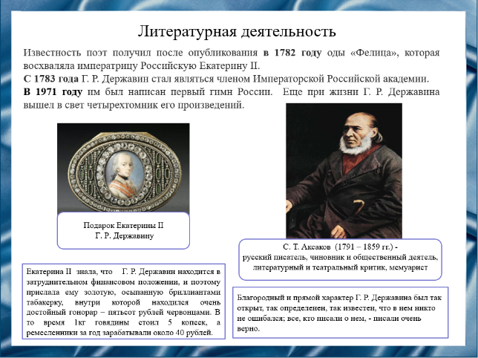
Слайд 16
Успех державинской «Фелица» был блестящим. К поэту впервые в жизни пришли литературная известность и поэтическая слава. Ода, напечатанная в журнале «Собеседник», произвела фурор среди петербургской читающей публики. Оказалась она и на столе Екатерины. Императрица в литературе разбиралась хорошо и увидела, что здесь есть всё: утончённая лесть в свой адрес, новый, небывалый прежде поэтический лад, едкая сатира на своё окружение.

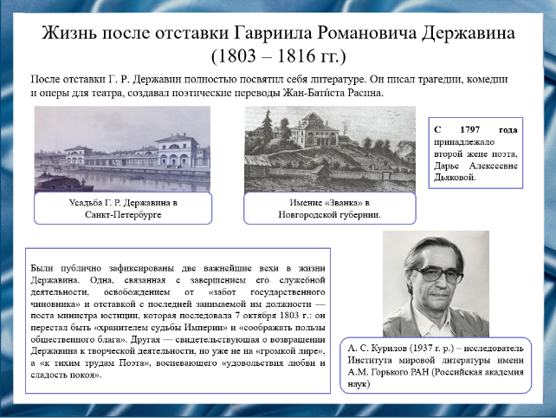
Слайд 17
В 1803 Державину был вручён монарший указ об увольнении с должности министра юстиции и генерал-прокурора и предложение остаться в Сенате и Государственном совете. На что Гавриил Романович, почувствовав себя оскорблённым, заявил отказ и просьбу о полной своей отставке с государственной службы.
После отставки жил в своём родовом имении Званка в Новгородской губернии, где всё время посвятил творчеству.

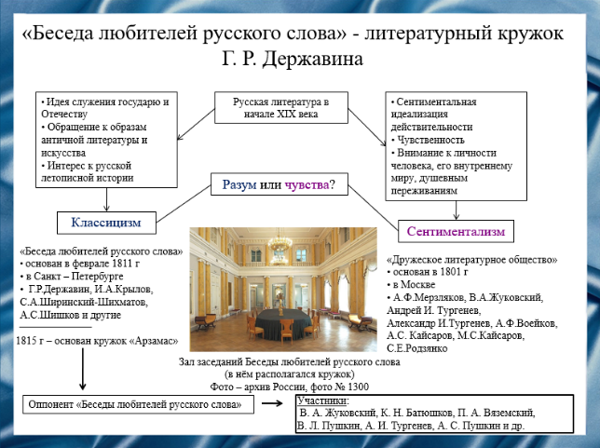
Слайд 18
В феврале 1811 в Санкт-Петербурге открылось новое литературное общество «Беседа любителей русского слова». Его участниками были прежде всего литераторы старшего поколения, защищавшие поэтические каноны XVIII века и с неодобрением относившиеся к поэтическому новаторству «школы Жуковского».
Заседания общества происходили в доме Г. Р. Державина в строго академическом, официальном духе. У общества имелся строгий устав, велись протоколы каждой встречи. Посещать эти литературные вечера было модно и престижно.

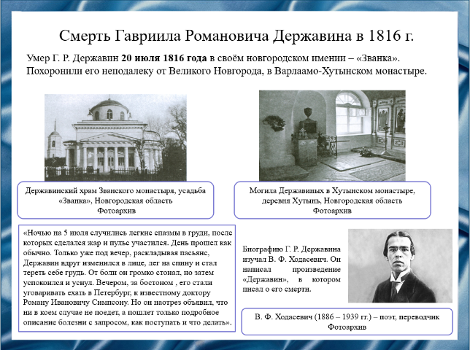
Слайд 19
В последние годы лирик чувствовал себя плохо. Несмотря на проблемы со здоровьем мужчина продолжал трудиться. Гавриил Державин умер 20 июля 1816 года, точная причина смерти неизвестна. Накануне он собирался отправиться к врачу в Санкт-Петербург, но не успел. Похоронен Гавриил Романович на территории Хутынского монастыря, в Новгородской области.
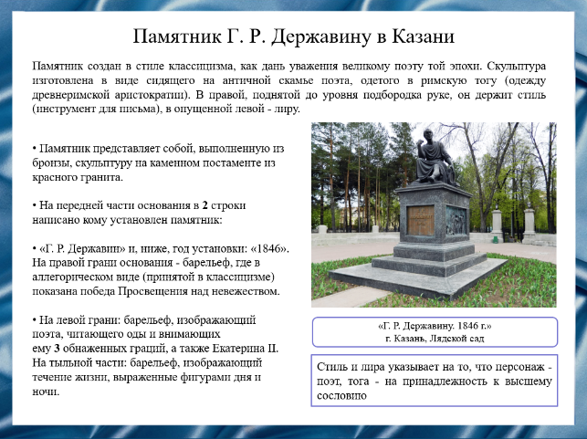
Слайд 20
Памятник Г. Р. Державину в центре Казани был торжественно открыт 3 декабря 2003 года. Оригинал памятника был разрушен. Но к 260-летию поэта было принято решение восстановить памятник. Памятник расположен в Лядском садике на ул. Горького.
Стиль и лира указывает на то, что персонаж - поэт, тога - на принадлежность к высшему сословию.

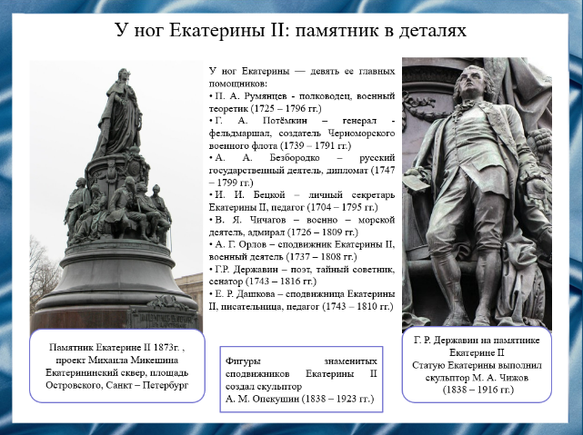
Слайд 21
В Екатерининском саду в Санкт-Петербурге расположен величественный монумент, посвященный императрице Екатерине Великой. Но нас интересуют значимые личности. которые расположились в ногах у императрицы. Вокруг пьедестала находятся 9 самых видных деятелей екатерининской эпохи, среди которых и Г. Р. Державин.

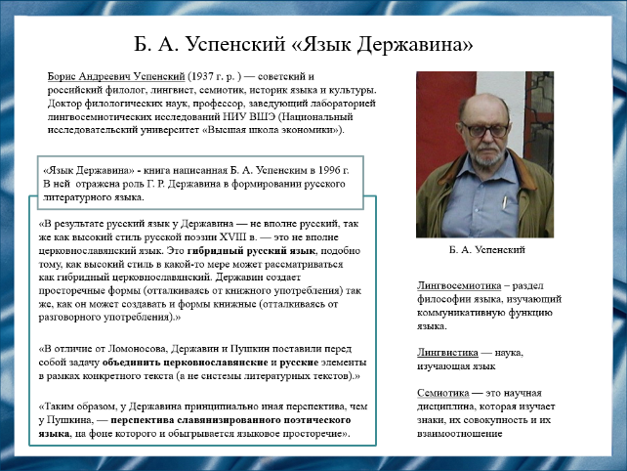
Слайд 22
Изучив книгу Бориса Андреевича Успенского «Язык Державина». Пришли к выводу, что Гавриил Романович Державин участвовал в формировании русского литературного языка. С поэтом связано понятие «гибридного русского языка». Он комбинировал просторечные и книжные формы слов, объединял церковнославянские и русские элементы в одном тексте, занимался славянизированием русского языка. Успенский показывает, как в формировании русского литературного языка участвовали литераторы разного этнического происхождения.
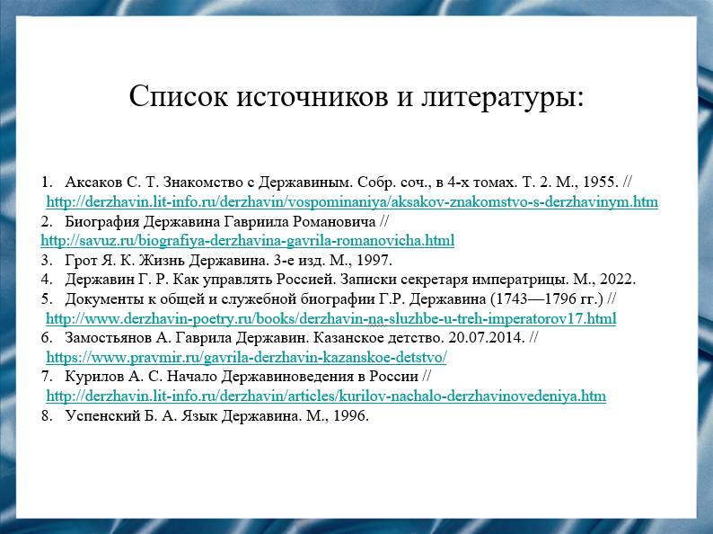
Слайд 23
Наш доклад основывается на данных источниках и литературе:
- Аксаков С. Т. Знакомство с Державиным. Собр. соч., в 4-х томах. Т.2. М., 1955. // http://derzhavin.lit-info.ru/derzhavin/vospominaniya/aksakov-znakomstvo-s-derzhavinym.htm
- Биография Державина Гавриила Романовича // http://savuz.ru/biografiya-derzhavina-gavrila-romanovicha.html
- Грот Я. К. Жизнь Державина. М., 1997.
- Державин Г. Р. Как управлять Россией. Записки секретаря императрицы. М., 2022.
- Документы к общей и служебной биографии Г.Р. Державина (1743—1796 гг.) // http://www.derzhavin-poetry.ru/books/derzhavin-na-sluzhbe-u-treh-imperatorov17.html
- Замостьянов А. Гаврила Державин. Казанское детство. 20.07.2014. // https://www.pravmir.ru/gavrila-derzhavin-kazanskoe-detstvo/
- Курилов А. С. Начало Державиноведения в России // http://derzhavin.lit-info.ru/derzhavin/articles/kurilov-nachalo-derzhavinovedeniya.htm
- Успенский Б. А. Язык Державина. М., 1996.

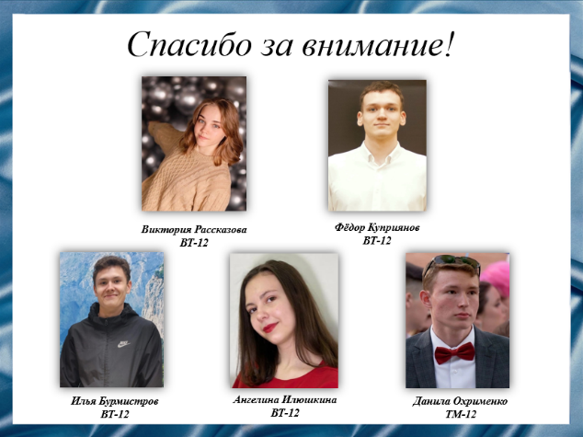
Слайд 24
Спасибо за внимание!

Резюме:
Гавриил Романович Державин является важной личностью в истории Российской империи. Родившийся в семье обедневших дворян, он смог стать крупнейшим представителем русского классицизма и известным государственным деятелем. Будучи молодым рядовым гвардейцем в Преображенском полку, в составе полка принимал участие в государственном перевороте 28 июня 1762 года, в результате которого на престол вступила Екатерина II. Долгое время после переворота он не повышался в звании. Но уже к 1772 году дослужил до офицерской должности и лично участвовал в подавлении восстания Емельяна Пугачёва. В период восстания он вёл мемуары, которые ныне являются ценнейшим источником информации. Спустя время, к Державину пришла широкая литературная известность. Следующую половину жизни он активно участвовал не только в литературной деятельности, но и в жизни государства, часто сменяя должности. В память о нем воздвигнуто множество памятников и даже сняты документальные фильмы. Но самое памятное, что сохранилось по сей день и будет сохранятся следующими поколениями – его бессмертные произведения.

